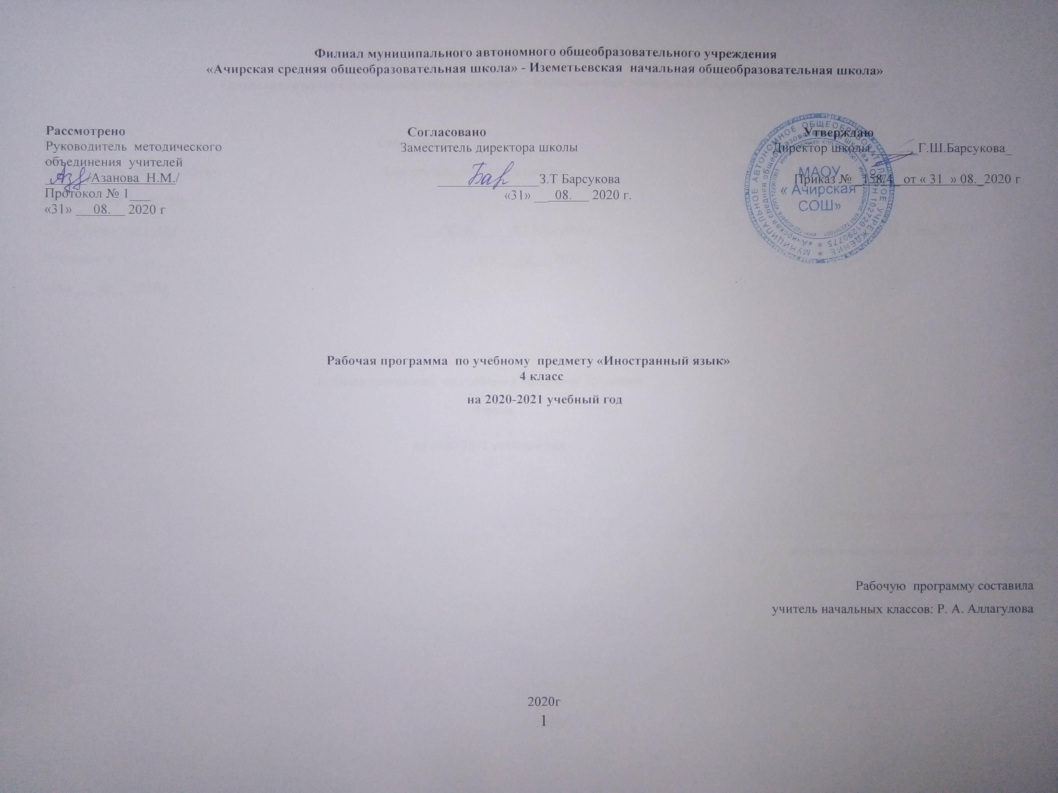
Филиал муниципального автономного общеобразовательного учреждения
«Ачирская средняя общеобразовательная школа» - Иземетьевская начальная общеобразовательная школа»

Рассмотрено Согласовано Утверждаю
Руководитель методического Заместитель директора школы Директор школы_______Г.Ш.Барсукова_
объединения учителей
______/Азанова Н.М./ _______________З.Т Барсукова Приказ № _158/4_ от « 31 » 08._2020 г
Протокол № 1___ «31» __ 08. 2020 г.
«31» 08. 2020 г

Рабочая программа по учебному предмету «Иностранный язык»
4 класс
на 2020-2021 учебный год

Рабочую программу составила
учитель начальных классов: Р. А. Аллагулова

2020г
Планируемые результаты
Представленная программа обеспечивает достижение личностных, метапредметных и предметных результатов.
Личностные результаты:
- освоение социальной роли обучающегося, развитие мотивов учебной деятельности и формирование личностного смысла учения;
- развитие самостоятельности и личной ответственности за свои поступки, в том числе в процессе учения;
- формирование целостного, социально ориентированного взгляда на мир в его органичном единстве и разнообразии природы, народов, культур и религий;
- овладение начальными навыками адаптации в динамично изменяющемся и развивающемся мире;
- формирование основ российской гражданской идентичности, чувства гордости за свою Родину, российский народ и историю России, осознание своей этнической и национальной принадлежности; формирование ценностей многонационального российского общества; становление гуманистических и демократических ценностных ориентации;
- формирование уважительного отношения к иному мнению, истории и культуре других народов;
- формирование эстетических потребностей, ценностей и чувств;
- развитие этических чувств, доброжелательности и эмоционально-нравственной отзывчивости, понимания и сопереживания чувствам других людей; развитие навыков сотрудничества со взрослыми и сверстниками в разных социальных ситуациях, умения не создавать конфликтов и находить выходы из спорных ситуаций;
- формирование установки на безопасный, здоровый образ жизни, наличие мотивации к творческому труду, работе на результат, бережному отношению к материальным и духовным ценностям.
Метапредметные результаты:
- овладение способностью принимать и сохранять цели и задачи учебной деятельности, поиска средств её осуществления;
- освоение способов решения проблем творческого и поискового характера;
- формирование умения планировать, контролировать и оценивать учебные действия в соответствии с поставленной задачей и условиями её реализации; определять наиболее эффективные способы достижения результата;
- формирование умения понимать причины успеха/неуспеха учебной деятельности и способности конструктивно действовать даже в ситуациях неуспеха;
- освоение начальных форм рефлексии (самоконтроля, самоанализа, саморегуляции, самооценки);
- использование знаково-символических средств представления информации для создания моделей изучаемых объектов и процессов, схем решения учебных и практических задач;
- активное использование речевых средств и средств информационных и коммуникационных технологий (далее — ИКТ) для решения коммуникативных и познавательных задач;
» использование различных способов поиска (в справочных источниках и открытом учебном информационном пространстве сети Интернет), сбора, анализа и интерпретации информации в соответствии с коммуникативными и познавательными задачами и технологиями обучения;
• овладение навыками смыслового чтения текстов различных стилей и жанров в соответствии с целями и задачами обучения на доступном младшим школьникам уровне; осознанное построение речевого высказывания в соответствии с задачами коммуникации и составление текстов в устной и письменной форме с учётом возможностей младших школьников; овладение логическими действиями сравнения, анализа, синтеза, обобщения, установления аналогий и причинноследственных связей, построения рассуждений, отнесения к известным понятиям;
- готовность слушать собеседника и вести диалог; готовность признавать возможность существования различных точек зрения и права каждого иметь свою; излагать своё мнение и аргументировать свою точку зрения и оценку событий;
- умение работать в группе и определять общую цель и пути её достижения; умение договариваться о распределении функций и ролей в совместной деятельности; осуществлять взаимный контроль в совместной деятельности, адекватно оценивать собственное поведение и поведение окружающих;
- готовность конструктивно разрешать конфликты посредством учёта интересов сторон и сотрудничества;
- овладение базовыми предметными и межпредметными понятиями, отражающими существенные связи и отношения между объектами и процессами;
• умение работать в материальной и информационной среде начального общего образования (в том числе с учебными моделями).
Предметные результаты: А. В коммуникативной сфере:
языковые представления и навыки (фонетические, орфографические, лексические и грамматические);
- говорение (элементарный диалог этикетного характера, диалог в доступных ребёнку типичных ситуациях, диалог с вопросами и побуждением к действию, монологические высказывания с описаниями себя, семьи и других людей, предметов, картинок и персонажей);
- аудирование (понимание на слух речи учителя и других учащихся, восприятие основного содержания несложных аудиотекстов и видеофрагментов на знакомом учащимся языковом материале);
- чтение (восприятие текстов с разной глубиной понимания ограниченного объёма, соответствующих изученному тематическому материалу и интересам учащихся с соблюдением правил чтения и осмысленного интонирования);
- письмо (техника написания букв и соблюдение орфографических правил, опора на образец, письменное заполнение пропусков и форм, подписи под предметами и явлениями, поздравительные открытки, личное письмо ограниченного объёма);
социокультурная осведомлённость (немецкоговорящие страны, литературные персонажи, сказки народов мира, детский фольклор, песни, нормы поведения, правила вежливости и речевой этикет).
Содержание курса.
В курсе немецкого языка можно выделить следующие содержательные линии:
• коммуникативные умения в основных видах речевой деятельности: аудировании, говорении, чтении и письме;
•языковые навыки пользования лексическими, грамматическими, фонетическими и орфографическими средствами языка;
•социокультурная осведомлённость и умения межкультурного общения;
•общеучебные и специальные учебные умения, универсальные учебные действия.
Основной содержательной линией из четырёх перечисленных являются коммуникативные умения, которые представляют собой результат овладения немецким языком на данном этапе обучения. Формирование коммуникативных умений предполагает овладение языковыми средствами, а также навыками оперирования ими в процессе общения в устной и письменной форме. Таким образом, языковые навыки представляют собой часть названных сложных коммуникативных умений. Формирование коммуникативной компетенции так же неразрывно связано с социокультурной осведомлённостью младших школьников и с овладением учебными умениями. Все указанные содержательные линии находятся в тесной взаимосвязи, и отсутствие одной из них нарушает единство учебного предмета «Иностранный язык». Обучение перечисленным видам речевой деятельности происходит во взаимосвязи. Однако наблюдается некоторое устное опережение, вызванное объективными причинами: овладение письменными формами общения (чтением и письмом), связанное с необходимостью формирования техники чтения и техники письма, происходит более медленно. Поэтому темпы овладения разными видами речевой деятельности уравниваются только к концу обучения в начальной школе.
Предметное содержание речи
Предметное содержание устной и письменной речи соответствует образовательным и воспитательным целям, а также интересам и возрастным особенностям младших школьников и включает следующие темы:
Знакомство. С одноклассниками, учителем, персонажем детских произведений: имя, возраст. Приветствие, прощание (с использованием типичных фраз речевого этикета).
Я и моя семья. Члены семьи, их имена, возраст, внешность, черты характера, увлечения/хобби. Мой день (распорядок дня, домашние обязанности). Покупки в магазине: одежда, обувь, основные продукты питания. Любимая еда. Семейные праздники: день рождения, Новый год/Рождество. Подарки.
Мир моих увлечений. Мои любимые занятия. Виды спорта и спортивные игры. Мои любимые сказки. Выходной день {в зоопарке, цирке), каникулы.
Я и мои друзья. Имя, возраст, внешность, характер, увлечения/хобби. Совместные занятия. Письмо зарубежному другу. Любимое домашнее животное: имя, возраст, цвет, раз мер, характер, что умеет делать.
Моя школа. Классная комната, учебные предметы, школьные принадлежности. Учебные занятия на уроках.
Мир вокруг меня. Мой дом/квартира/комната: названия комнат, их размер, предметы мебели и интерьера. Природа. Дикие и домашние животные. Любимое время года. Погода.
Страна/страны изучаемого языка и родная страна. Общие сведения: название, столица. Литературные персонажи популярных книг моих сверстников (имена героев книг, черты характера). Небольшие произведения детского фольклора на немецком языке (рифмовки, стихи, песни, сказки).
Некоторые формы речевого и неречевого этикета стран изучаемого языка в ряде ситуаций общения (в школе, во время совместной игры, в магазине).
Коммуникативные умения по видам речевой деятельности
В русле говорения
1. Диалогическая форма
Уметь вести:
• этикетные диалоги в типичных ситуациях бытового, учебно-трудового и межкультурного общения;
• диалог-расспрос (запрос информации и ответ на него); » диалог-побуждение к действию.
2. Монологическая форма
Уметь пользоваться:
• основными коммуникативными типами речи: описание, сообщение, рассказ, характеристика (персонажей).
В русле аудирования: воспринимать на слух и понимать:
- речь учителя и одноклассников в процессе общения на уроке;
- небольшие доступные тексты в аудиозаписи, построен ные на изученном языковом материале.
В русле чтения: Читать:
-вслух небольшие тексты, построенные на изученном языковом материале;
- про себя и понимать тексты, содержащие как изученный языковой материал, так и отдельные новые слова, находить в тексте необходимую информацию (имена персонажей, где происходит действие и т. д.).
В русле письма
Владеть:
- техникой письма (графикой, каллиграфией, орфографией);
- основами письменной речи: писать с опорой на образец поздравление с праздником, короткое личное письмо.
Языковые средства и навыки пользования ими
• Графика, каллиграфия, орфография. Все буквы немецкого алфавита. Звукобуквенные соответствия. Основные буквосочетания. Основные правила чтения и орфографии. Написание наиболее употребительных слов, вошедших в активный словарь.
Фонетическая сторона речи. Все звуки немецкого языка. Нормы произношения звуков немецкого языка (долгота и краткость гласных, оглушение звонких согласных в конце слога или слова, отсутствие смягчения согласных перед гласными). Дифтонги. Ударение в изолированном слове, фразе. Отсутствие ударения на служебных словах (артиклях, союзах, предлогах). Членение предложения на смысловые группы. Ритмико-интонационные особенности повествовательного, побудительного и вопросительного предложений. Интонация перечисления.
- Лексическая сторона речи. Лексические единицы, обслуживающие ситуации общения в пределах тематики начальной школы, в объёме 500 лексических единиц для двустороннего (рецептивного и продуктивного) усвоения. Простейшие устойчивые словосочетания, оценочная лексика и речевые клише как элементы речевого этикета, отражающие культуру немецкоговорящих стран. Интернациональные слова (dasKino, dieFabrik). Начальные представления о способах словообразования: суффиксация (-er, -in, -chen, -lein, -tion, -ist); словосложение (dasLehrbuch); конверсия (dasLesen,dieKälte).
Грамматическая сторона речи. Основные коммуникативные типы предложений: повествовательное, побудительное, вопросительное. Вопросительное предложение с вопросительным словом и без него. Вопросительные слова wer, was, wie, warum, wo, wohin, wann. Порядок слов в предложении. Утвердительные и отрицательные предложения. Прос тое предложение с простым глагольным сказуемым (Wirlesengem.), составным именным сказуемым (MeineFamilieistgroß.) и составным глагольным сказуемым (IchlerneDeutschsprechen.). Безличные предложения (Esistkalt. Esschneit). Побудительные предложения (Hilfmirbitte/). Предложения с оборотом Esgibt... .Простые распространённые предложения. Предложения с однородными членами. Сложносочинённые предложения с союзами und, aber.
- Грамматические формы изъявительного наклонения: Präsens, Futur, Präteritum, Perfekt. Слабые и сильные глаго
лы. Вспомогательные глаголы haben, sein, werden. Глагол связка sein. Модальные глаголы können, wollen, müssen, sollen. Неопределённая форма глагола (Infinitiv).
- Существительные в единственном и множественном числе с определённым/неопределённым и нулевым артиклем. Склонение существительных.
- Прилагательные в положительной, сравнительной и превосходной степени, образованные по правилам и исключения.
- Местоимения: личные, притяжательные и указательные (ich, du, er, mein, dieser, jener). Отрицательное местоимение kein.
- Наречиявремени: heute, oft, nie, schnell идр. Наречия, образующие степени сравнения не по правилам: gut, viel, gern.
- Количественные числительные (до 100), порядковые числительные (до 30).
- Наиболееупотребительныепредлоги: in, an, auf, hinter neben, mit, über, unter, nach, zwischen, vor.
Учебный план
№ | тема раздела | количество часов
1 | Мы уже много знаем и умеем. | 8
2 | Как было летом? | 11
3 | А что нового в школе? | 12
4 | У меня дома. Что тут имеется? | 10
5 | Свободное время… Что мы тогда делаем? | 12
6 | Скоро наступят большие каникулы. | 15

Календарно-тематическое планирование

№  п/п |  | Тема урока | Количество  часов | Дата
 |  | Тема урока | Количество  часов | план | факт
1 |  | Что мы можем рассказать о наших друзьях? | 1
2 |  | Что мы можем рассказать о себе? | 1
3 |  | Входная контрольная работа. | 1
4 |  | Работа над ошибками.  Что мы можем рассказать о начале учебного года? | 1
5 |  | Мы проверяем себя. | 1
6 |  | Чтение доставляет удовольствие. | 1
7 |  | Что делают наши немецкие друзья в летние каникулы? | 1
8 |  | Здесь летнее письмо. | 1
9 |  | У животных тоже есть летние каникулы? | 1
10 |  | Может ли погода летом быть плохой? | 1
11 |  | Образование Perfekt слабых глаголов со вспомогательным глаголом haben. | 1
12 |  | Летом у многих детей день рождения. | 1
13 |  | Мы играем и поём. | 1
14 |  | Мы играем и поём. | 1
15 |  | Мы проверяем сами себя. Контрольная работа за первую четверть. | 1
16 |  | Вы хотите повторить ещё что-нибудь? | 1
17 |  | Чтение доставляет удовольствие. Работа со сказкой. | 1
18 |  | Чтение доставляет удовольствие. Работа со сказкой братьев Гримм «Заяц и и ёж». | 1
19 |  | У наших немецких друзей новая классная комната. А у нас? | 1
20 |  | Грамматика. Количественные и порядковые числительные. | 1
21 |  | Что мы делаем в нашей классной комнате? | 1
22 |  | У Сабины и Свена также новое расписание уроков. | 1
23 |  | Какие у наших друзей любимые предметы? А у нас? | 1
 | 24 | Наши немецкие друзья начинают готовиться к Рождеству. Здорово, не так ли? | 1
 | 25 | Грамматика. Perfekt слабых и некоторых сильных глаголов. | 1
 | 26 | Пишем поздравления по случаю Рождества, Нового года, опираясь на тексты-образцы. | 1
 | 27 | Мы играем и поём, готовимся к Новогоднему празднику. | 1
 | 28 | Вы хотите ещё что-нибудь повторить? | 1
 | 29 | Мы проверяем сами себя. Контрольная работа за вторую четверть. | 1
 | 30 | Чтение доставляет удовольствие. Работа с историей в картинках «Новенький» | 1
 | 31 | Сабина рассказывает о своём доме. А мы? | 1
 | 32 | Где живут Свен и Кевин? А мы? | 1
 | 33 | В квартире. Что где стоит? | 1
 | 34 | Сабина рисует детскую комнату. | 1
 | 35 | Грамматика. Употребление существительных после предлогов в д.п. при ответе на вопрос «где?» | 1
 | 36 | Марлиз в гостях у Сандры. | 1
 | 37 | Мы играем и поём. Закрепление изученного. | 1
 | 38 | Мы играем и поём. Закрепление изученного. | 1
 | 39 | Вы хотите ещё что-нибудь повторить? | 1
 | 40 | Мы проверяем сами себя. Обобщающее повторение по теме «У меня дома» | 1
 | 41 | Чтение доставляет удовольствие. Работа со сказкой братьев Гримм «Сладкая каша» | 1
 | 42 | Чтение доставляет удовольствие. Работа со сказкой братьев Гримм «Сладкая каша» | 1
 | 43 | Введение новых слов и выражений по теме «Свободное время» | 1
 | 44 | Что наши немецкие друзья делают в конце недели. | 1
 | 45 | А что делают в конце недели домашние животные? | 1
 | 46 | Грамматика. РО, обозначающий локальную направленность действия, отвечающий на вопрос «wohin?» | 1
 | 47 | Что делает семья Свена в выходные дни? Закрепление лексики по теме «Животные» | 1
 | 48 | Грамматика. Склонение существительных. | 1
 | 49 | Что ещё могут делать наши немецкие друзья в своё свободное время? А мы? | 1
 | 50 | Пикси любит рисовать животных. Кто ещё? | 1
 | 51 | Мы играем и поём. | 1
 | 52 | Вы хотите ещё что-нибудь повторить? | 1
 | 53 | Мы проверяем сами себя. Контрольная работа за третью четверть. | 1
 | 54 | Чтение доставляет удовольствие. Работа со сказкой «Три поросёнка» | 1
 | 55 | Мы говорим о погоде и рисуем. | 1
 | 56 | Апрель! Апрель! Он делает, что хочет! | 1
 | 57 | Что празднуют наши друзья весной? А мы? | 1
 | 58 | Как мы готовимся к празднику? А наши немецкие друзья? | 1
 | 59 | Что мы ещё делаем к нашему классному празднику? | 1
 | 60 | Мы играем и поем. | 1
 | 61 | Мы играем и поем. | 1
 | 62 | Вы хотите ещё что-нибудь повторить? | 1
 | 63 | Мы проверяем сами себя. Обобщающее повторение по теме «Скоро наступят большие каникулы» | 1
 | 64 | Чтение доставляет удовольствие. Работа со сказкой «Волк и семеро козлят» | 1
 | 65 | Итоговая контрольная работа за год. | 1
 | 66 | Работа над ошибками. | 1
 | 67 | Мы празднуем наш праздник. | 1
 | 68 | Обобщающее повторение. | 1
 |  |  | 1

